[图像拼接，重庆医科大学附属永川医院神经内科杨曌2017年论文被关注](https://mp.weixin.qq.com/s?__biz=MzkyODUyMDc5MQ==&mid=2247501134&idx=3&sn=04e59c276683dbcb739d9bfc708d4090)

[天眼学术](javascript:void(0);)2025-04-17 00:05:58湖南

#1***Edwardsiella ictaluri***于2025年4月发表评论

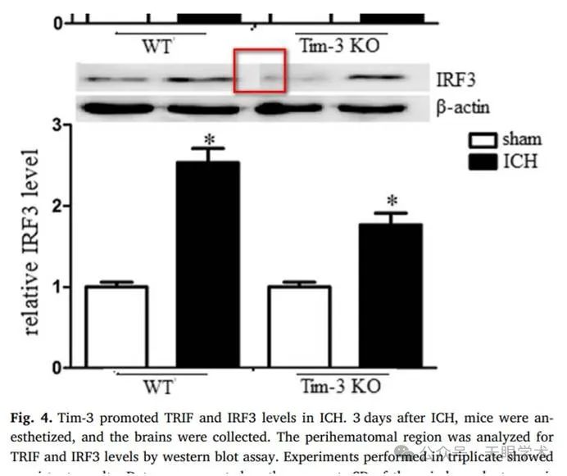

拼接图片

衔接：

https://www.sciencedirect.com/science/article/abs/pii/S1567576917304009?via%3Dihub

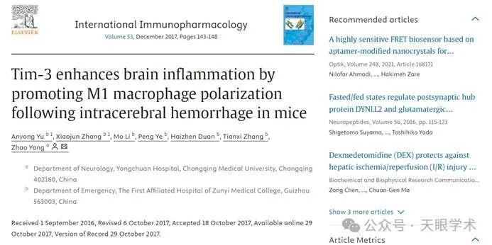

作者简介：

杨曌，重庆医科大学附属永川医院神经内科，医学博士，留美博士后，副主任医师，副研究员；中国脑血管病血管监测学组委员，重庆市健康促进与健康教育学会睡眠与心理专业委员会委员，重庆市永川区医学会神经病学专委会副主任委员，重庆市永川区医学会脑血管病学组副组长；主持国家自然科学基金、中国博士后基金、重庆市科委等项目十项，以第一/通讯作者发表SCI论文30篇，申请国家发明专利10项。擅长:脑血管疾病、癫痫、帕金森、头痛、头晕、睡眠障碍、痴呆、心理障碍及各种危重症的诊治。

评论衔接：

https://pubpeer.com/publications/67E5FAA7E4EF0C61281A0BBA05E37C#0

免责声明：

本报道中的信息均来源于学术网站及已公开资料，我们对其准确性及完整性不做任何保证。如果有任何纰漏或不实之处，请通过QQ 642007239与我们联系。